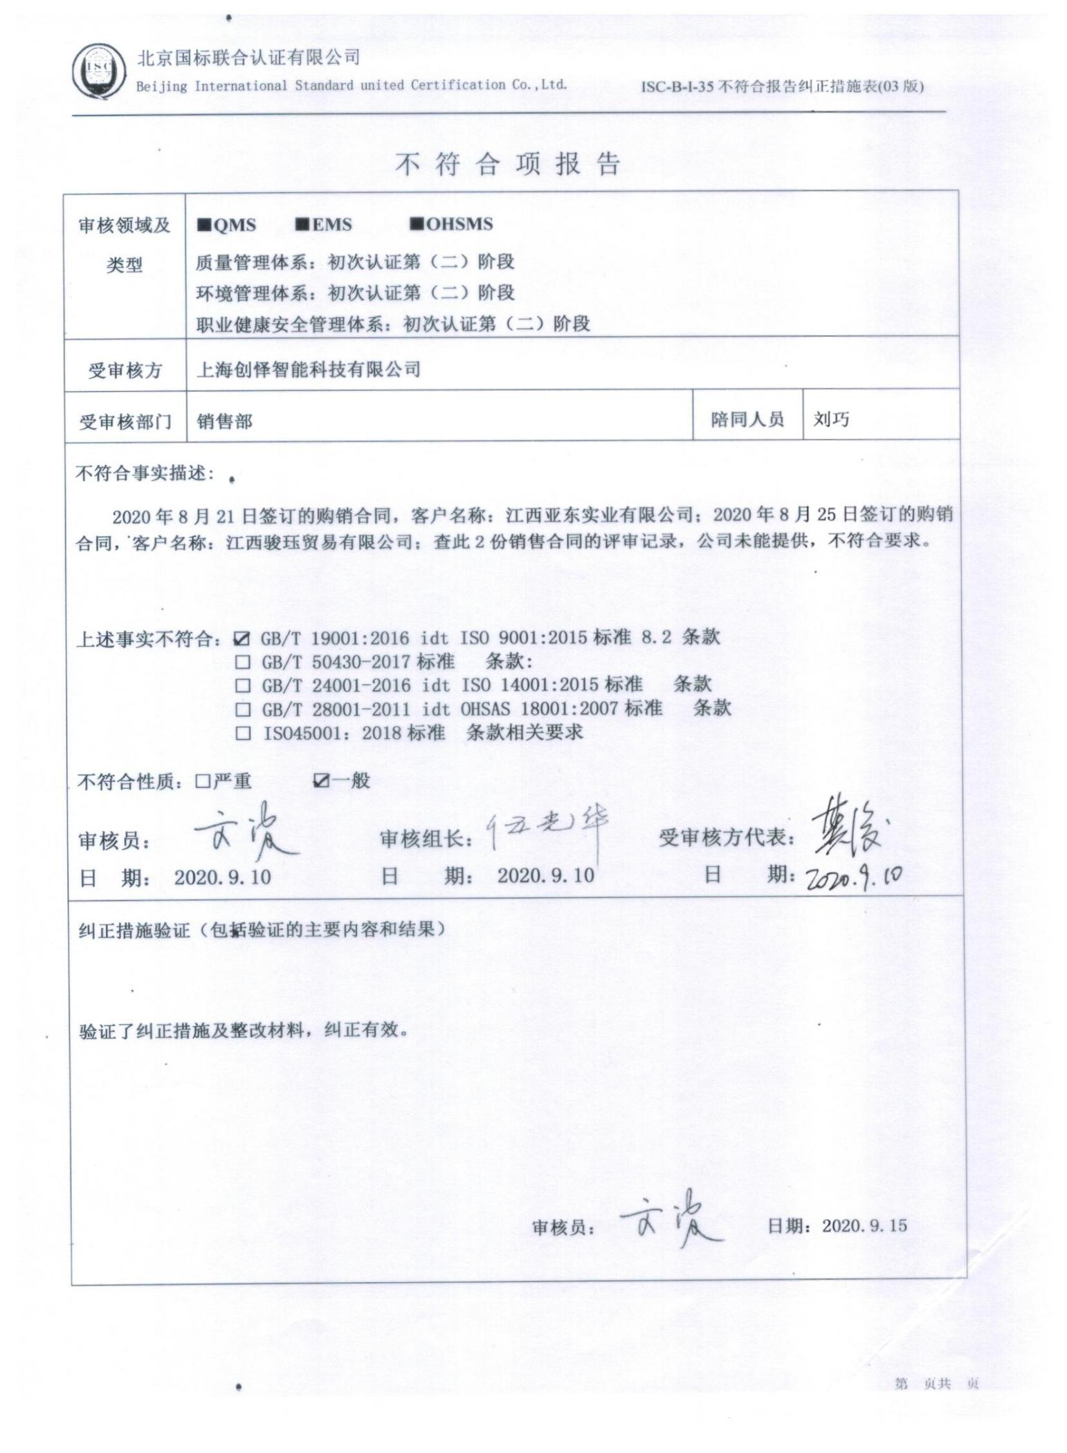不 符 合 项 报 告

|  |  |  |  |
| --- | --- | --- | --- |
| **审核领域及类型** | **■QMS****■EMS****■OHSMS**  **质量管理体系：初次认证第（二）阶段**  **环境管理体系：初次认证第（二）阶段**  **职业健康安全管理体系：初次认证第（二）阶段** | | |
| **受审核方** | **上海创怿智能科技有限公司** | | |
| **受审核部门** | **销售部** | **陪同人员** | **刘巧** |
| **不符合事实描述:**  **2020年8月21日签订的购销合同，客户名称：江西亚东实业有限公司；2020年8月25日签订的购销合同，客户名称：江西骏珏贸易有限公司；查此2份销售合同的评审记录，公司未能提供，不符合要求。**  **上述事实不符合：☑ GB/T 19001:2016 idt ISO 9001:2015标准 8.2 条款**  **□ GB/T 50430-2017标准 条款:**  **□ GB/T 24001-2016 idt ISO 14001:2015标准 条款**  **□ GB/T 28001-2011 idt OHSAS 18001:2007标准 条款**  **□ ISO45001：2018标准 条款相关要求**  **不符合性质：□严重　　　☑一般**  伍光华IMG_256  **审核员： 审核组长： 受审核方代表：**  **日 期： 2020.9.10 日 期： 2020.9.10 日 期：** | | | |
| **纠正措施验证（包括验证的主要内容和结果）**  **验证了纠正措施及整改材料，纠正有效。**    IMG_256  **审核员： 日期：2020.9.15** | | | |

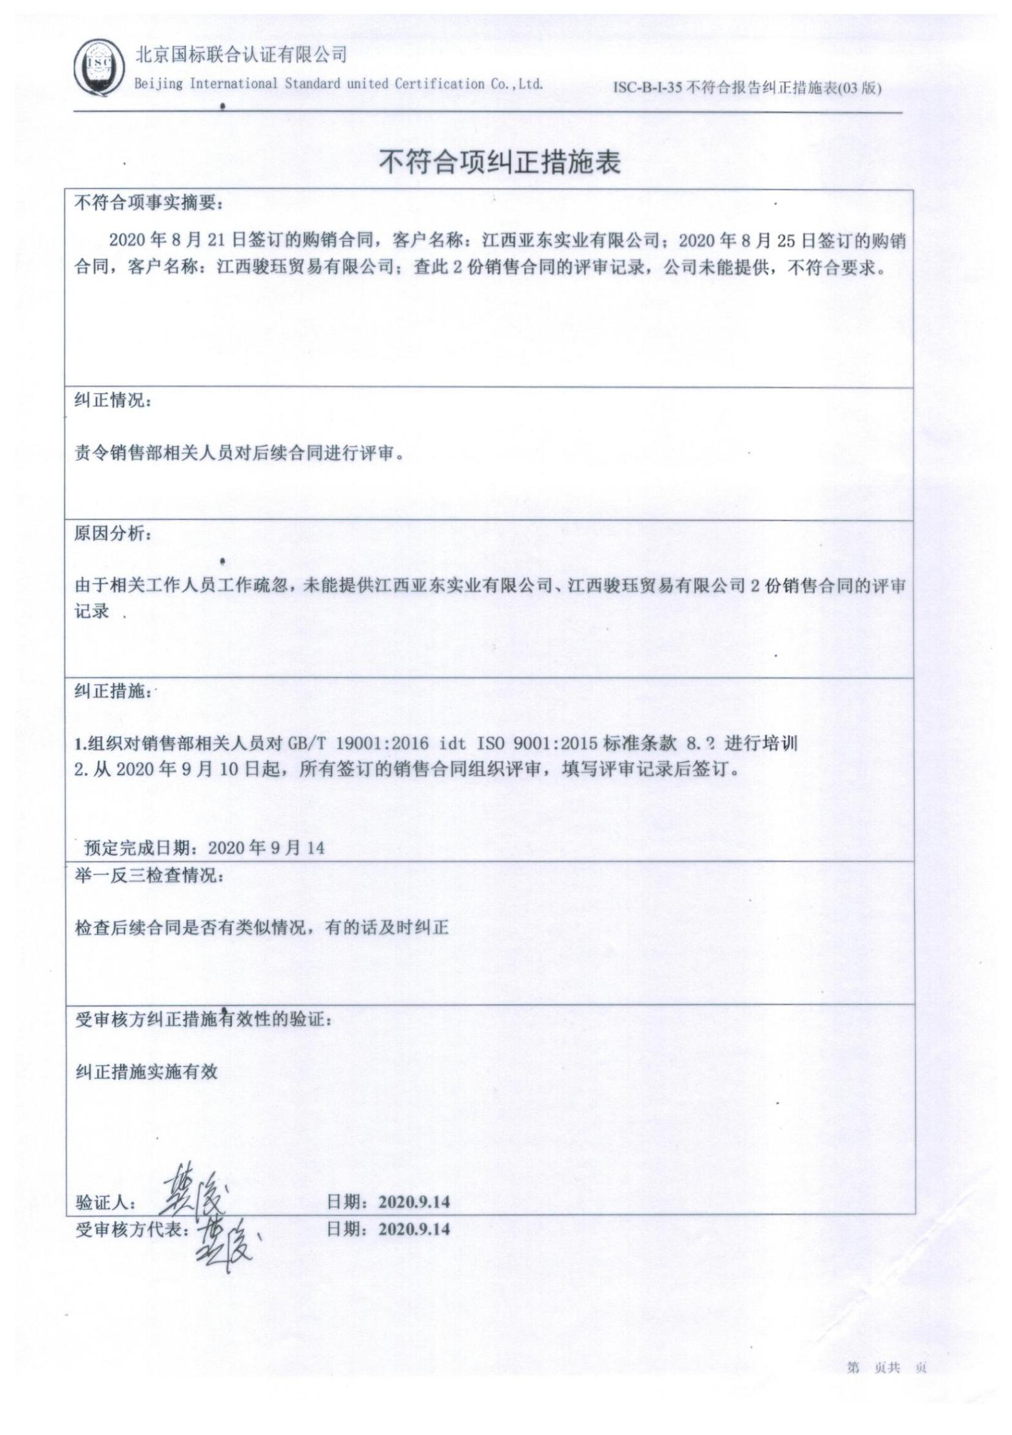不符合项纠正措施表

|  |
| --- |
| **不符合项事实摘要：**  **2020年8月21日签订的购销合同，客户名称：江西亚东实业有限公司；2020年8月25日签订的购销合同，客户名称：江西骏珏贸易有限公司；查此2份销售合同的评审记录，公司未能提供，不符合要求。** |
| **纠正情况：**  **责令销售部相关人员对后续合同进行评审。** |
| **原因分析：**  **由于相关工作人员工作疏忽，未能提供江西亚东实业有限公司、江西骏珏贸易有限公司2份销售合同的评审记录** |
| **纠正措施：**  **1.组织对销售部相关人员对GB/T 19001:2016 idt ISO 9001:2015标准条款 8.2 进行培训**  **2.从2020年9月10日起，所有签订的销售合同组织评审，填写评审记录后签订。**  **预定完成日期：2020年9月14** |
| **举一反三检查情况：**  **检查后续合同是否有类似情况，有的话及时纠正** |
| **受审核方纠正措施有效性的验证：**  **纠正措施实施有效**  **验证人： 日期：2020.9.14** |

**受审核方代表： 日期：2020.9.14**

